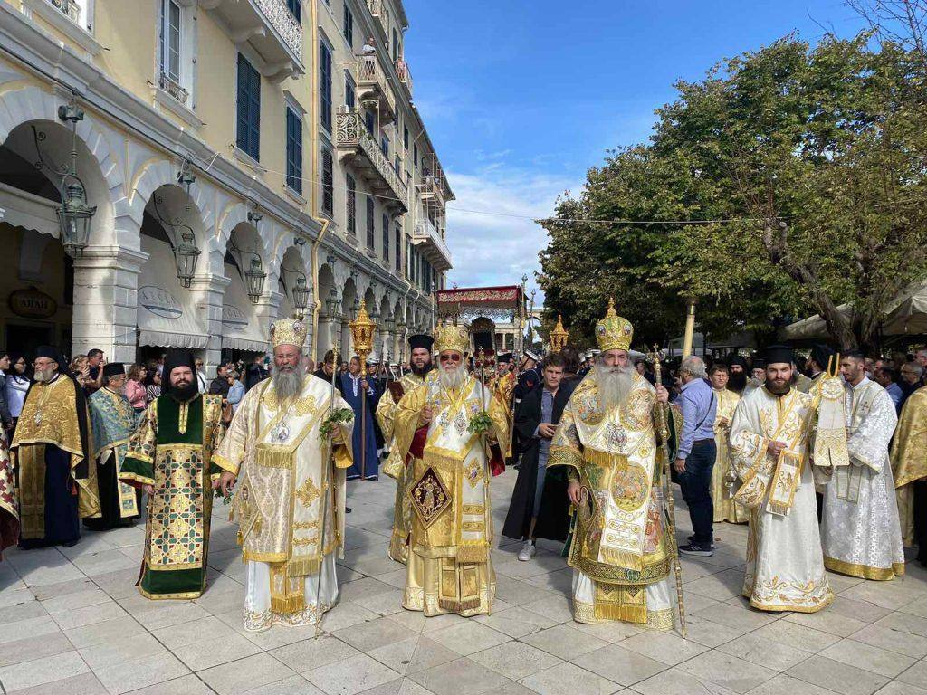
SUPER ΠΡΟΣΦΟΡΑ

ΠΡΩΤΟΚΥΡΙΑΚΟ ΣΤΗΝ ΚΕΡΚΥΡΑ 30/10-01/11 3ΗΜ ΞΕΝΟΔΟΧΕΙΟ 3* ΜΕ ΠΡΩΙΝΟ ΤΙΜΗ Κ/Α

Εδώ και 350 χρόνια, στο «Πρωτοκύριακο» του Νοεμβρίου, η Κέρκυρα τιμά τον Προστάτη Άγιό της. Τον ευγνωμονεί γιατί σε αυτόν οφείλει τη σωτηρία της. Η θέση του νησιού στα εμπορικά δρομολόγια από την Ανατολή, και η χρησιμοποίησή του ως ενδιάμεσου σταθμού ανεφοδιασμού των πλοίων, εξέθεταν τους κατοίκους του στον κίνδυνο να μολυνθούν ανά πάσα ώρα από επιδημικές ή άγνωστες στην Ευρώπη ασθένειες.Το νησί χτυπήθηκε από πανώλη το 1611, 1630, 1648, και το 1673 δύο φορές.Το θανατικό αποδεκάτιζε την πόλη της Κέρκυρας και τα χωριά της, χωρίς οι γιατροί της πανώλης να μπορούν να βοηθήσουν παρά μόνο να πιστοποιήσουν την αρρώστια. Η επιστήμη είχε σηκώσει τα χέρια ψηλά κι ο αβοήθητος κόσμος απευθυνόταν στον Άγιο.Η παράδοση λέει ότι οι πιστοί έβλεπαν για τρεις συνεχόμενες νύκτες, ένα υπέρλαμπρο φως να δεσπόζει στην κορυφή του καμπαναριού. Ο θαυματουργός ιεράρχης τους, κρατώντας τον σταυρό στο χέρι, καταδίωκε το θανατικό. Λίγες ημέρες μετά η επιδημία έπαυσε.Το νησί σώθηκε και η βενετική διοίκηση θέσπισε να λιτανεύεται κάθε χρόνο την πρώτη Κυριακή του Νοέμβρη το ιερό λείψανο του Αγίου Σπυρίδωνα.

1^{η} Μέρα - ΠΑΡΑΣΚΕΥΗ 30/10
Συγκέντρωση στα γραφεία μας νωρίς το πρωί και αναχώρηση για την Ηγουμενίτσα, επιβίβαση στο πλοίο και αναχώρηση για το νησί των Φαιάκων στη συνέχεια επίσκεψη στο γραφικό και κοσμοπολίτικο Κανόνι που προσφέρει μια μαγευτική θέα προς το ξακουστό Ποντικονήσι. Μπορείτε να κατεβείτε από το μονοπάτι που υπάρχει για να επισκεφθείτε τη Βλαχέρνα και καιρού επιτρέποντος να μεταβείτε με βαρκάκια που πραγματοποιούν πολλά και τακτικά δρομολόγια στο Ποντικονήσι με τη μονή Παντοκράτορα.Μετάβαση καιτακτοποίηση στο ξενοδοχείο. Το απόγευμα μαζί με τον σύνοδο μας θα κάνουμε την πρώτη μας γνωριμία με την πόλη και προαιρετικά σας προτείνουμε μία επίσκεψη στο βραβευμένο και μοναδικό στο είδος του μουσείο Casa Parlante, ένα αρχοντικό του 19ου αιώνα το οποίο ζωντανεύει και διηγείται την ιστορία του. Στο μοναδικό αρχιτεκτονικό σκηνικό ενός νεοκλασικού κτιρίου στην ιστορική Παλιά Πόλη της Κέρκυρας αναπαρίσταται η καθημερινότητα των ευγενών του νησιού σε όλες τις εκφάνσεις της.Ελεύθεροι στην πλατεία Σπιανάδα για βόλτα στην πιο μεγάλη και όμορφη πλατεία την μεγαλύτερη των Βαλκανίων.Επιστροφή στο ξενοδοχείο μας.
2^{η} Μέρα - ΣΑΒΒΑΤΟ 31/10
Πρωινό και αμέσως θα αναχωρήσουμε για την περίφημη Παλαιοκαστρίτσα, την πιο διάσημη ίσως περιοχή του νησιού, όπου σύμφωνα με κάποιους μελετητές ταυτίζεται με την ομηρική πόλη των Φαιάκων. Θα επισκεφθούμε το επιβλητικό μοναστήρι της Θεοτόκου πάνω στην κορυφή του ομώνυμου λόφου. Μεγάλη εντύπωση θα μας προκαλέσουν οι αγιογραφίες και οι εικόνες καθώς και τα οστά μιας γιγαντιαίας φάλαινας, που φυλάσσονται στο μουσείο του μοναστηριού.Έπειτα μετάβαση στο κέντρο ,όπου θα περιηγηθούμε στα σημαντικότερα αξιοθέατα της πόλης, ξεκινώντας από την εκκλησία του πολιούχου της πόλης Άγιου Σπυρίδωνα και θα περπατήσουμε προς τη μεγαλύτερη πλατεία των Βαλκανίων Σπιανάδα, την πλατεία Λιστόν και το παλιό Φρούριο, που είναι Βυζαντινής κατασκευής του 8ου μ.χ αιώνα και περιέκλειε ολόκληρη σχεδόν την τότε μικρή μεσαιωνική πόλη. Κατά τη διάρκεια της επίσκεψής μας , θα μάθουμε πως οι Ενετοί ενίσχυσαν την άμυνα του φρουρίου, το άνοιγμα της Κόντρα Φόσσα, τα κτίσματα μέσα στο φρούριο και οι προμαχώνες, η φυλακή των Ενετών που επεκτάθηκε από τους Εγγλέζους, τι κτίρια υπήρχαν μέσα και σε τι χρησιμοποιείται σήμερα το Παλαιό φρούριο. Συνεχίζουμε για το Ανάκτορο των Αγίων Μιχαήλ και Γεωργίου που σήμερα λειτουργεί το ‘ ’Ασιατικό Μουσείο’’ της πόλης . Επίσης θα θαυμάσουμε το Δημαρχείο το οποίο στέγαζε το ιστορικό θέατρο San Giacomo και το κτίριο της Ιωνίας Βουλής και Ακαδημίας.Ελεύθεροι στην πόλη για γεύμα εξιδίων. Ξεκινάμε για το Γαστούρι για να κάνουμε επίσκεψη στην ποτοποιία που κατέχει την πιστοποίηση προστατευόμενης γεωγραφικής ένδειξης για το λικέρ ΚΟΥΜ ΚΟYAT .Το πολύτιμο χρυσό μας πορτοκάλι ,ένας μικρός καρπός που κατέχει μεγάλη θέση στις καρδιές όλων όσων αγαπούν τη Κέρκυρα .O SidneyLouisWalter το έφερε στην Κέρκυρα το 1924 όπου έμελλε να γίνει το σήμα κατατεθέν του νησιού Eπιστροφή στο ξενοδοχείο και το βράδυ μετάβαση στο κέντρο της πόλης και προαιρετική διασκέδαση.
3^{η} Μέρα - ΚΥΡΙΑΚΗ 01/11
Μετά το πρωινό μας, μεταφερόμαστε στην καρδιά της Παλιάς Πόλης της Κέρκυρας (Μνημείο Παγκόσμιας Κληρονομιάς της UNESCO). Θα πάρουμε θέση στην κοσμοπολίτικη πλατεία Σπιανάδα και στο ξακουστό Λιστόν για να παρακολουθήσουμε τη Μεγάλη Λιτάνευση του Ιερού Σκηνώματος του Αγίου. Η εμπειρία είναι μοναδική: οικορυφαίες Φιλαρμονικές του νησιού (Παλαιά, Μάντζαρος, Καποδίστριας) με τις εντυπωσιακές στολές τους παιανίζουν θρησκευτικά εμβατήρια, πλημμυρίζοντας τα στενά καντούνια με ήχους που προκαλούν δέος.Μετά το πέρας της λιτανείας, θα έχουμε ελεύθερο χρόνο για να περπατήσουμε στα γραφικά σοκάκια, να θαυμάσουμε τα ΕνετικάΦρούρια και να απολαύσουμε ένα αυθεντικό κερκυραϊκό γεύμα (δοκιμάστε παστιτσάδα ή σοφρίτο) σε κάποιο από τα παραδοσιακά ταβερνάκια της πόλης, η οποία σφύζει από ζωή και γιορτινή ατμόσφαιρα.Το μεσημέρι επιβιβαζόμαστε στο πλοίο για Ηγουμενίτσα και την επιστροφή μας για Θεσσαλονίκη.

